* Índice:

**No se encontraron elementos de tabla de contenido.**

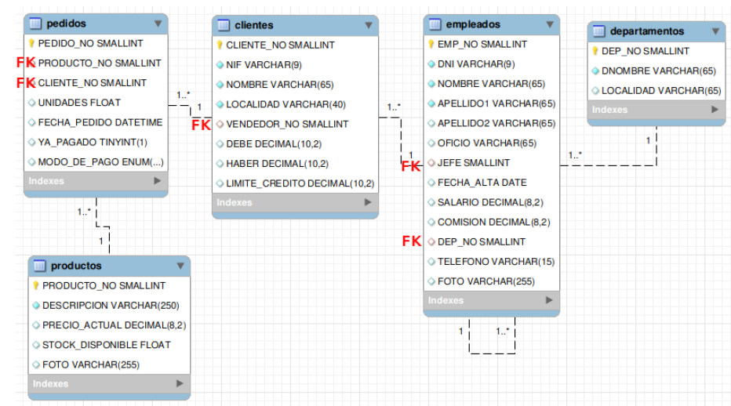

1. Mostrar el nombre de cada departamento y su dep_no (esta columna renómbrala como “Número de Departamento”

select dnombre,dep_no as 'numero de departamento'

from departamentos;

1. Para cada pedido indicar: el número de pedido, la fecha, la cantidad de producto y el nombre (descripción) del producto.

select pedido_no,fecha_pedido,unidades,descripcion from pedidos inner join productos on pedidos.producto_no = productos.producto_no;

1. Para cada empleado indicar el nombre del empleado y el nombre de su jefe, renombrar las columnas para que se entienda quién es el empleado y quién es el jefe

select subordinado.nombre as 'nombre del empleado' , boss.nombre as 'nombre del jefe'

from empleados as boss inner join empleados as subordinado

on subordinado.jefe = boss.emp_no;

1. Para cada cliente mostrar cada uno de los pedidos realizados, indicando el nombre del producto y la cantidad de producto comprada en ese pedido

select pedido_no, producto_no,unidades from pedidos;

1. mostrar el nombre y localidad de cada cliente ordenados por el nombre del cliente de manera ascendente

select nombre,localidad from clientes order by nombre asc;

1. mostrar el nombre y localidad de cada cliente ordenados de modo ascendente por localidad, y para aquellos clientes de la misma localidad debe ordenarse por el nombre del cliente en orden **descendente**

select nombre,localidad from clientes order by localidad asc,nombre desc;

1. mostrar todos los atributos de los empleados y el nombre de su departamento

select * from empleados inner join departamentos on departamentos.dep_no = empleados.dep_no;

1. Mostrar el nombre y salario de los 7 empleados con **menor** salario

select nombre,salario from empleados order by salario asc limit 7;

1. Mostrar el **código** de todos los productos que se han vendido alguna vez. No se permite mostrar duplicados

select distinct producto_no from pedidos;

1. cuántos clientes tiene la empresa

**select nombre from clientes;**

1. cuántos empleados tienen la comisión vacía (NULL)

select count(*) from empleados where comision is null;

1. cuántos oficios distintos hay en la tabla de empleados

**select distinct count(oficio) from empleados;**

1. Salario más alto , más bajo y salario promedio en la empresa, Cada columna debe de mostrar una etiqueta significativa:

* salario más alto
* salario más bajo
* salario medio

1. Media de ganancias (*salario* +*comisión*) de los empleados con oficio *vendedor*
2. Importe del pedido más caro
3. en qué fecha hemos contratado al último empleado que se ha contratado.
4. Cuántos empleados tiene directamente a su cargo el empleado 7698
5. Cuánto dinero gasta en salarios la empresa, cuánto gasta en comisiones y cuánto gasta en total (salario + comisión); poner título significativo a las columnas
6. Cuántas mesas en total tenemos en stock (incluir todos los modelos de mesas en el cómputo).
7. Listar los productos que no tienen foto
8. Cuánto dinero en total ha facturado la empresa en octubre de 1999
9. Insertar los siguientes departamentos mediante comandos INSERT individuales para cada fila:

70 MANTENIMIENTO FERROL

80 REPARACIONES NARÓN

1. Insertar los siguientes departamentos mediante un único comando INSERT

90 RECURSOS HUMANOS FERROL

100 SANIDAD NARÓN

1. A efectos de rapidez, ¿es más rápido alguno de los métodos anteriores cuando se desea insertar muchas filas?
2. Crear una tabla temporal llamada pedidos_ano_2000 que incluya los pedidos del año 2000, la tabla temporal tendrá los mismos atributos de la tabla original, pero sin KEYs.

**UTILIZA TRANSACCINES PARA EVITAR CAMBIOS PERSISTENTES EN LOS DATOS:**

1. Subir el salario un 3% a los empleados que no son ni vendedor ni director
2. El pedido 1001 no ha sido pagado, por ese motivo debemos añadir al debe del cliente el importe del pedido.

HASTA BOLETÍN 201

1. Borrar a los empleados que ganan (salario + comision) más de 200.000
2. Borrar todos los empleados usando DELETE
3. Borrar el salario del empleado 7499
4. ¿Cuándo no puede utilizarse TRUNCATE para borrar todos los elementos de una tabla?
5. ¿Qué ventajas tiene TRUNCATE sobre DELETE?, si es que tiene ventajas
6. ¿Cuáles son los comandos utilizados en transacciones para:?
7. Iniciar una transacción:
8. Cancelar una transacción:
9. Confirmar una transacción sin iniciar una nueva transacción:
10. Confirmar una transacción e iniciar una nueva transacción:
11. Si tengo una conexión al servidor y en esa sesión he creado una transacción en la que estoy modificando datos de la tabla EMPLEADOS, pero todavía no he confirmado la transacción, ¿el resto de usuarios conectados al servidor están viendo los cambios que estoy realizando en la tabla EMPLEADOS?